Đặc điểm ngọc học amethys Xuân Lẹ, Thường Xuân, Thanh Hóa
và phương pháp nâng cấp chất lượng amethys trong vùng nghiên cứu

Phạm Thị Thanh Hiền^{1,}, Tạ Thị Toán¹, Hoàng Thị Thoa¹, Lê Thị Thu¹
¹ Trường Đại học Mỏ - Địa chất

TÓM TẮT
Trong diện tích khu vực Xuân Lẹ, Thường Xuân, Thanh Hóa có mặt các phân vị địa tầng có tuổi từ Mesozoi đến Đệ tứ của hệ tầng Đồng Trầu (T₂ađt), Mường Hinh (Jmh), hệ Đệ tứ (Q), và các đá magma xâm nhập của phức hệ Bản Muồng (γJbm), Sông Chu - Bản Chiềng (γEsb). Amethys (thạch anh tím) khu vực Xuân Lẹ phân bố trong các mạch pegmatit, trong các đới greisen hóa và trong sa khoáng. Amethys ở đây có màu tím từ nhạt đến đậm, loang lổ, tinh thể thường không trong suốt, có kích thước từ vài mm đến vài cm và chứa ít bao thể. Do màu sắc và độ tinh khiết không ổn định, phần lớn amethys nguyên khai ở Xuân Lẹ có giá trị thương phẩm thấp, thường được sử dụng làm tranh đá quý, đồ mỹ nghệ. Để nâng cao giá trị thương phẩm của amethys trong khu vực nghiên cứu, có thể sử dụng làm hàng trang sức, nhóm tác giả đã dùng phương pháp xử lý nhiệt amethys màu tím nhạt, loang lổ và không đồng nhất biến đổi thành (1) citrin màu vàng nhạt (thạch anh vàng) ở nhiệt độ 400⁰C - 450⁰C trong 5 giờ, (2) citrin màu vàng đậm ở nhiệt độ 500⁰C- 550⁰C trong 3 giờ và (3) thạch anh không màu ở nhiệt độ hơn 600⁰C trong 24 giờ.

Từ khóa: Amethys; đặc điểm ngọc học; xử lý nhiệt; khu vực Xuân Lẹ - tỉnh Thanh Hóa
- Đặt vấn đề
Vùng Xuân Lẹ, Thường Xuân, Thanh Hóa từ lâu đã được biết đến gắn liền với các loại đá bán quý như amethys, topaz, aquamarin… đây là những loại đá bán quý được ưa chuộng trên thị trường. Các loại đá bán quý này xuất hiện trong trong các mạch pegmatit, trong các đới greisen hóa và trong sa khoáng dọc theo thung lũng các sông, suối. Trong khu vực nghiên cứu chưa có công trình khoa học về đặc điểm ngọc học amethyst. Ngoài ra, trong số các sản phẩm khai thác được, những viên đá có thể chế tác sử dụng ngay rất hạn chế. Phần lớn amethys nguyên khai từ mỏ đều có chất lượng thấp hoặc không đạt chất lượng để làm hàng trang sức. Ở các nước có công nghệ đá quý phát triển như Thái Lan, Trung Quốc sản phẩm đá quý khai thác từ mỏ qua quá trình xử lý để nâng cấp chất lượng bằng các phương pháp khác nhau trước khi đưa vào sử dụng. Vì vậy bài báo này giới thiệu các đặc điểm ngọc học amethys khu vực Xuân Lẹ và đưa ra phương pháp xử lý nhiệt, nâng cấp chất lượng ngọc amethys để có thể sử dụng trong ngành công nghiệp trang sức.
- Cơ sở lý thuyết và phương pháp nghiên cứu
2.1. Cơ sở lý thuyết
2.1.1. Đặc điểm địa lý tự nhiên vùng nghiên cứu
Vùng nghiên cứu nằm ở huyện Thường Xuân, tỉnh Thanh Hóa (Hình 1), được giới hạn bởi các tọa độ địa lý (VN2000) như dưới đây:
19°48ʹ09ʺ – 19°54ʹ08ʺ vĩ độ Bắc
10°50ʹ600ʺ – 105°12ʹ18ʺ kinh độ Đông
Vùng nghiên cứu nằm trong địa hình núi cao, phân cắt mạnh. Các suối và khe rất dốc, có nhiều đỉnh núi cao trên 1000m như: đỉnh Bù Pha Mây cao 1288m, đỉnh Bù Ché cao 1537m ...
Trong diện tích khảo sát có rất nhiều suối và khe, có lòng dốc thẳng, nhiều thác cao. Chúng bắt nguồn từ các đỉnh núi cao và đổ ra sông Chu hoặc sông Đạt. Các suối này đều chứa sa khoáng đá quý như topaz, beryl, caxiterit; ...
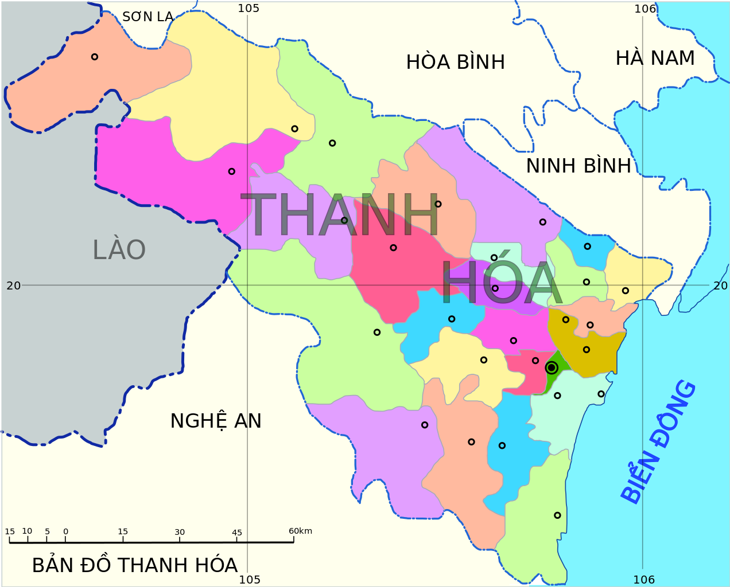
Hình 1. Vị trí địa lý của khu vực khoáng hóa amethys vùng Xuân Lẹ, Thường Xuân, Thanh Hóa
2.1.2. Khái quát đặc điểm địa chất vùng nghiên cứu
Đặc điểm địa chất vùng Xuân Lẹ, Thường Xuân, Thanh Hóa được tổng hợp dựa trên kết quả đo vẽ địa chất thể hiện trong nhóm tờ tây nam Thường Xuân tỉ lệ 1:50.000 (Lê Duy Bách và nnk, năm 1984). Các đặc điểm hệ tầng, magma và kiến tạo vùng nghiên cứu được tổng hợp từ tờ bản đồ trên và các báo cáo kèm theo được tóm tắt như sau:
a. Hệ tầng
Hệ tầng đồng trầu (T_{2a}đt) phân bố rộng rãi ở phía tây nam đứt gãy Sông Mã, chiếm hầu hết diện tích của đới Sầm Nưa, được chia thành 2 phân hệ tầng, phân hệ tầng dưới và trên. Phân hệ tầng dưới (T_{2a}đt₁) phân bố thành nhiều dải có phương chung tây bắc - đông nam, từ dưới lên chủ yếu gồm cát kết, cát kết chứa cuội thạch anh, cuội kết, sạn kết, cát kết thạch anh - felspat chứa mica hạt vừa đến hạt nhỏ, cát bột kết, bột kết, đá phiến sét. Ngoài ra, còn xen lẫn các lớp mỏng bột kết hoặc sét kết màu xám đen và xám vàng, với tổng chiều dày khoảng 2000m–2100m. Phân hệ tầng trên (T_{2a}đt₂) có diện phân bố hẹp hơn, thấy rải rác ở các vùng Đồng Trầu, Núi Mu, Hón Sinh và tây Phà Ghép, thành phần thạch học chủ yếu gồm đá vôi màu xám, phân lớp trung bình đến dày, xen ít đá phiến sét vôi chứa nhiều loại hóa thạch, chiều dày khoảng từ 200m – 300m.
Hệ tầng Mường Hinh (Jmh) lộ ra rộng rãi ở góc tây bắc của tờ bản đồ. Phân bố tại vùng Sốp Sanh và hai bên bờ thượng nguồn của Sông Chu, từ Mường Hinh đến cửa sông Cao, được chia thành 2 phân hệ tầng, phân hệ tầng dưới và phân hệ tầng trên. Phân hệ tầng dưới (Jmh1) gồm cuội kết thạch anh xen cát kết, cát bột kết, ít lớp mỏng tuff màu nâu, nâu đỏ, ở phần trên có các lớp tuff và phun trào riolit xen kẽ, chiều dày khoảng 400m. Phân hệ tầng trên (Jmh₂) gồm các đá phun trào axit như đaxit, poocfia thạch anh, riolit poocfia, đaxit poocfia, riolit poocfia màu xám xanh, cấu tạo khối xen với các đá phun trào bazơ như spilit, aibitophyr, orthophyr màu xanh lục sẫm đến lục đen, hạt mịn, cấu tạo khối, chiều dày khoảng 500m.
Các thành tạo đệ tứ (Q) bao gồm các trầm tích bở rời như cát, cuội, sỏi, sạn, bột, sét ... và các vật liệu núi lửa bazan, phân bố rải rác trong vùng Xuân Lẹ.
b. Magma
Các phức hệ magma xâm nhập được ghi nhận trong vùng nghiên cứu, gồm phức hệ Bản Muồng (γJbm), phức hệ Sông Khao (γJ₃sk) và phức hệ Sông Chu - Bản Chiềng (γEsb)
Phức hệ Bản Muồng (γJ bm) bao gồm các khối Bản Muồng, Chiềng Khao, Bu Me, Cửa Đạt. Khối Bản Muồng nằm cách Bái Thượng 25km về phía tây, có diện tích khoảng 6km². Thành phần thạch học của khối Bản Muồng gồm có granit, granit poocfia, đá mạch có aplit và granit pegmatit. Các đá có màu xám, xám sáng, cấu tạo dạng poocfia với ban tinh là felspat kali và thạch anh, nền thường có cỡ hạt từ trung bình đến nhỏ, thành phần ứng với granit và có kiến trúc nửa tự hình hoặc granophyr.
Phức hệ Sông Khao (γJ3sk) các đá của phức hệ này gặp ở 2 khối nhỏ ở phần đông bắc vùng nghiên cứu. Phức hệ này được chia làm 3 pha, trong vùng chỉ xuất hiện pha 2. Pha 2 có thành phần chủ yếu là granit biotit hạt nhỏ.
Phức hệ Sông Chu – Bản Chiềng (γEsb) có diện tích phân bố khoảng 100km² dạng khối đẳng thước, cách bái thượng khoảng 20km về phía tây. Phức hệ này được chia thành 2 pha. Pha 1có thành phần granit felspat kiềm, granit biotit, hocblen sienit thạch anh và ít granodiorit. Pha 2 có thành phần đá mạch aplit và pegmatit chứa turmalin. Các đá có màu sáng, hạt lớn đến trung bình, kiến trúc dạng poocfia với ban tinh là felspat kali, ít plagiocla, thạch anh chiếm đa số, biotit, hocblen, ít mutscovit. Khoáng vật phụ cosaplit, zircon, topaz, fluorit và turmalin. Đá biến đổi bao quanh khối granit Sông Chu và phát triển thành đới sừng hóa dày vài chục centimet đến 15m - 20m. Các đá granit tiếp xúc với đá trầm tích tạo thành đá biến chất sừng thạch anh bioti, sừng thạch anh muscovit ...
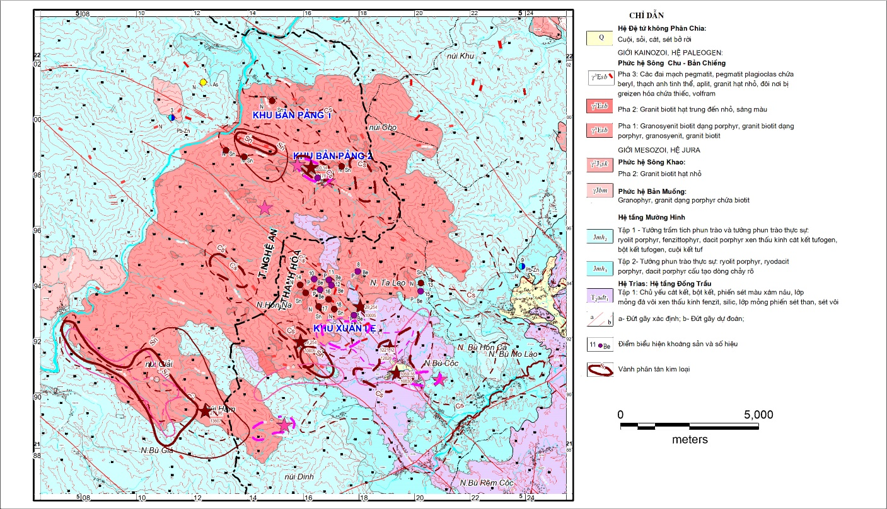
Hình 2. Sơ đồ địa chất và khoáng sản khu vực Xuân Lẹ, Thường Xuân, Thanh Hóa (được giản lược, biên tập lại từ nhóm tờ tây nam Thường Xuân)
c. Kiến tạo
Trong vùng nghiên cứu phát triển khá mạnh mẽ các hệ thống đứt gãy lớn, chủ yếu theo phương tây bắc - đông nam. Các hệ thống đứt gãy đóng vai trò quan trọng trong việc phân chia cấu trúc địa chất của vùng. Ngoài ra, trong vùng cũng phát triển một số đứt gãy nhỏ theo phương đông bắc - tây nam. Tuy nhiên, đây là các đứt gãy nhỏ nên không đóng vai trò phân chia cấu trúc địa chất cho vùng.
d. Khoáng sản
Theo tài liệu hiện có, khoáng sản trong vùng nghiên cứu xuất hiện thiếc ở Ca Na, Canh Lượng, Làng Khằm, chì, kẽm ở Làng Lầy, gặp rất nhiều đá bán quý topaz, thạch anh (amethys), beryl ở Xuân Lẹ, Bản Pảng, Na Ca, Làng Khằm.
2.2. Phương pháp nghiên cứu
Để hoàn thành nhiệm vụ xác định đặc điểm phân bố của amethyst vùng Xuân Lẹ, đặc điểm ngọc học amethys Xuân Lẹ và nâng cao chất lượng và giá trị của amethys, nhóm tác giả đã sử dụng các phương pháp nghiên cứu dưới đây:
- Phương pháp thu thập, tổng hợp và xử lý tài liệu trước khi khảo sát thực địa
- Khảo sát thực địa và thu tập mẫu
- Các phương pháp ngọc học nhằm xác định chất lượng ngọc gồm phương pháp xác định độ cứng, phương pháp xác định tỷ trọng, phương pháp xác định chiết suất và phương pháp kính hiển vi ngọc học.
- Phương pháp xử lý nhiệt nâng cao chất lượng amethys:
Là phương pháp dùng nhiệt độ cao và môi trường tác dụng lên đá quý, làm thay đổi tính chất (trạng thái hóa trị) và đặc điểm phân bố của các nguyên tố tạo màu trong viên đá dẫn đến sự thay đổi về màu sắc và độ tinh khiết của đá quý. Tác dụng của nhiệt độ lên màu sắc chủ yếu thể hiện ở sự giãn nở thể tích (không gian nguyên tử) của tinh thể đá quý, thúc đẩy các quá trình khuyếch tán các nguyên tố tạo màu đồng đều trong viên đá, đồng thời thúc đẩy các phản ứng hóa học sẽ diễn ra trong đó. Môi trường xử lý (oxi hóa hoặc khử) là yếu tố quyết định đến kết quả xử lý.
Thiết bị được chúng tôi sử dụng trong quá trình thực hiện thí nghiệm này là lò đốt nhiệt độ cao LHT 04/18 hãng Nabartherm (Đức) tại phòng thí nghiệm của bộ môn Tìm kiếm - Thăm dò, khoa KH&KT Địa chất, Trường ĐH Mỏ - Địa chất Hà Nội.
Lò nung LHT 04/18 có vật liệu gia nhiệt molipden disilic được phủ vật liệu sợi bền, chất lượng cao, vỏ ngoài là vật liệu thép không gỉ, dung tích buồng làm việc 3.7 lít, nhiệt độ làm việc cực đại là 1800⁰C, có thể lưu 16 chương trình nung khác nhau. Để tạo được môi trường thích hợp, hoá chất Tetraborat natri trộn lẫn với mẫu trong quá trình nung.
Trong bài báo này, có 5 mẫu được chọn xử lý nâng cấp chất lượng, gồm 2 mẫu lấy tại thân pegmatit và 3 mẫu sa khoáng lấy tại lưu vực suối Fa Mây. Các mẫu được chọn để nghiên cứu trong bài báo này có độ trong suốt từ đục đến trong và có màu sắc không đồng nhất. Các mẫu đều được nung trong cùng điều kiện nhiệt độ và thời gian.
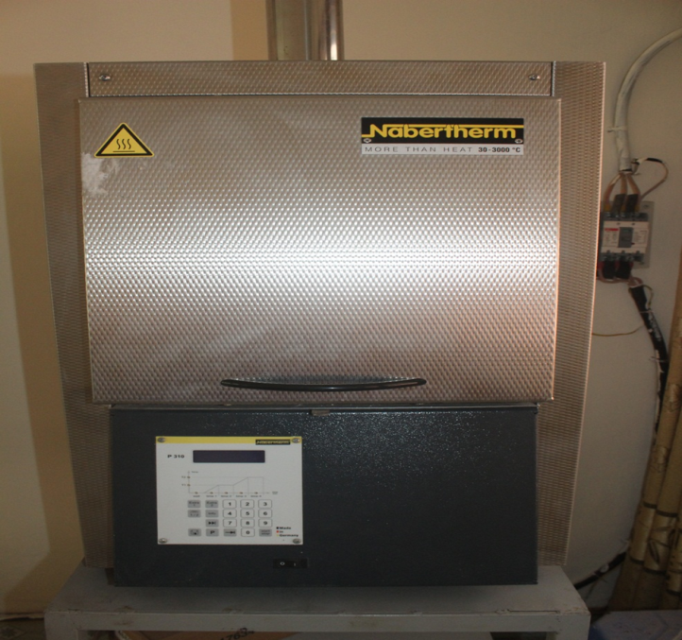
Hình 3. Lò nung LHT 04/18 tại phòng thí nghiệm Bộ môn Tìm kiếm – Thăm dò
- Kết quả và thảo luận
3.1. Đặc điểm thân khoáng
Trong vùng nghiên cứu, các thân pegmatit chứa amethys, các đới greisen chứa đá quý được phát hiện trong những năm gần đây đã được người dân đào bới và tiến hành khai thác. Các thân pegmatit nằm dọc các đứt gãy lớn, khe nứt lông chim có dạng mạch dày 1cm - 2cm, hoặc ổ hay chuỗi ổ mạch dày 0,2cm - 1m (rộng nhất 4m - 5m) dài 20m - 25m, thường bị phân đới. Mạch pegmatit chứa amethys phát triển tại khu vực Na Ca và Canh Lượng, Fa Mây và Ta Léo, còn các khu vực khác ít hơn. Các tinh thể topaz và beryl thường cộng sinh với felspat, amethys và mica, chúng thường được thành tạo trong các ổ, mạch pegmatit, các mạch này thường nhỏ. Các thân pegmatit thường bị phong hóa, rửa lũa và các đá màu trong đó có các đá bán quý được đưa xuống lòng sông, lòng suối.
Các tinh thể amethys có màu tím nhạt đến tím đậm có kích thước từ 1cm - 4,5cm, với độ tinh khiết từ đục đến trong và có thể sử dụng làm hàng trang sức, các tinh thể này một số đã bị đập vỡ trong quá trình phong hóa cơ học. Các mẫu lấy tại đá gốc có chất lượng kém hơn so với các mẫu lấy ở sa khoáng. Mẫu sa khoáng thu thập tại khu vực các suối Na Ca và suối Canh Lượng tinh thể amethys có chất lượng cao hơn các nơi khác trong vùng nghiên cứu
Trong mạch pegmatit tại các lưu vực suối Na Ca, Canh Lượng, Fa Mây và Ta Léo, amethys, topaz và aquamarin nằm xen với felspat tạo thành những tinh thể khá hoàn chỉnh.
3.2. Đặc điểm ngọc học amethys vùng nghiên cứu
Dưới kính hiển vi ngọc học, các tinh thể amethys hình tháp lục phương, tập hợp tinh đám, hay gặp hình ghép, lăng trụ, mặt thoi. Hầu hết, bề mặt của các tinh thể đều bị gặm mòn ít nhiều, ít khi thu được tinh thể có dạng hoàn chỉnh với đầy đủ cách mặt, cạnh và đỉnh. Phần lớn các mẫu thu được đều là các tinh thể hoặc mảnh tinh thể có mức độ bào tròn tương đối. Có ít các tinh thể không bị dập vỡ hay bào tròn. Đa phần amethys có độ trong suốt cao hơn và có màu sắc đậm hơn ở phần chóp của thể. Phần thân của tinh thể amethys có màu nhạt hơn và có độ trong suốt thấp, tỷ trọng 2,65, chiết suất 1,54 - 1,55, ánh thủy tinh, không cát khai, tính đa sắc. Đặc điểm ngọc học của amethys vùng Xuân Lẹ, Thường Xuân, Thanh Hóa được thống kê chi tiết trong Bảng 1 bên dưới.

Bảng 1. Đặc điểm ngọc học amethys vùng Xuân Lẹ, Thường Xuân, Thanh Hóa: Ghi chú: Giá trị trang sức được phân thành 3 loại A, B, C trong đó Loại A có giá trị thương mại cao nhất, Loại C có giá trị thương mại thấp nhất.
Số mẫu  Tính chất | XL 1 | XL 2 | XL 3 | XL 4 | XL 5
Dạng tinh thể | Tháp lục phương | Tháp lục phương | Tháp lục phương | Tháp lục phương | Tháp lục phương
Độ bào tròn | Sắc cạnh | Sắc cạnh | Hơi tròn cạnh | Sắc cạnh | Sắc cạnh
Kích thước (mm) | 10 | 17 | 30 | 8 | 50
Màu sắc | Tím nhạt | Tím nhạt ở chóp | Tím đỏ nhạt | Tím đôi khi có sắc hồng | Tím đôi khi có sắc hồng
Vết vỡ | Vỏ sò | Vỏ sò | Vỏ sò | Vỏ sò | Vỏ sò
Ánh | Thủy tinh | Thủy tinh | Thủy tinh | Thủy tinh | Thủy tinh
Độ cứng | 7 | 7 | 7 | 7 | 7
Tỷ trọng | 2,55 | 2,54 | 2,55 | 2,55 | 2,56
Độ trong | Trong suốt | Trong suốt | Bán trong | Bán trong | Bán trong
Đặc điểm bao thể | Đới màu, bao thể kim que thô | Đới màu, bao thể kim que thô | Đới màu, bao thể | Đới màu, bao thể | Đới màu, bao thể kim que thô
Giá trị trang sức | Loại B | Loại B | Loại C | Loại C | Loại C

3.3. Nâng cao chất lượng
Năm mẫu amethys được nung có màu tím nhạt, loang lổ và không đồng nhất. Trong quá trình xử lý nhiệt đã quan sát thấy amethys biến đổi thành (1) citrin màu vàng nhạt (thạch anh vàng) ở nhiệt độ 400oC- 450oC trong 5 giờ, (2) citrin màu vàng đậm ở nhiệt độ 500oC- 550oC trong 3 giờ, (3) thạch anh không màu ở nhiệt độ hơn 600oC trong 24 giờ. Kết quả xử lý nhiệt amethys được thể hiện trên sơ đồ quy trình công nghệ như trong hình 4.
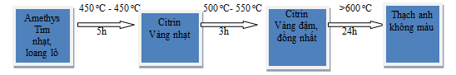
Hình 4. Sự thay đổi màu của amethys trong khi nung
Nguyên nhân của sự đổi màu trên được chúng tôi nghiên cứu tỉ mỉ, và có thể được giải thích như sau:
Ở nhiệt độ bình thường màu tím của amethys được tạo nên bởi sự có mặt đồng thời các ion Fe²⁺, Fe³⁺, Al³⁺. Khi nung amethys ở nhiệt độ cao trong môi trường oxi hóa sẽ xảy ra phản ứng oxi hóa ion Fe²⁺ thành ion Fe³⁺ do vậy màu tím sẽ chuyển sang màu vàng. Khi tiếp tục tăng nhiệt độ qua 600⁰C, đây là nhiệt độ chuyển hóa từ α thạch anh sang β thạch anh và khi đó cũng dẫn đến hiện tượng mất màu vàng của citrin.
- Kết luận
Các kết quả nghiên cứu chính trình bày trên đây có thể được tóm lược lại như sau:
Amethys vùng Xuân Lẹ, Thường Xuân, Thanh Hóa gặp rất nhiều trong các thành tạo pegmatit, phát triển mạnh ở khu vực Na Ca, Canh Lượng, Fa Mây và Ta Léo. Các khoáng vật amethys, topaz, beryl thường cộng sinh với felspat, mica, chúng thường được thành tạo trong các ổ, mạch pegmatit. Amethys có dạng tinh thể tháp lục phương, tập hợp tinh đám, hay gặp hình ghép, lăng trụ, mặt thoi. Hầu hết, bề mặt của các tinh thể đều bị gặm mòn ít nhiều, ít khi thu được tinh thể có dạng hoàn chỉnh với đầy đủ các mặt, cạnh và đỉnh. Phần lớn các mẫu thu được đều là các tinh thể hoặc mảnh tinh thể có mức độ bào tròn tương đối. Số ít còn giữ được dạng tinh thể ban đầu. Đa phần các tinh thể thường có độ trong suốt cao hơn và có màu sắc đậm hơn ở phần chóp của tinh thể, phần thân chúng thường có màu nhạt hơn và có độ trong suốt thấp, tỷ trọng 2,65, chiết suất 1,54 - 1,55, ánh thủy tinh, không cát khai, tính đa sắc.
Dùng phương pháp xử lý nhiệt có thể chuyển amethys sang citrin màu vàng nhạt ở nhiệt độ từ 400 ⁰C - 450 ⁰C trong 5h. Để cho màu vàng của citrin phân bố đồng đều hơn có thể nung ở nhiệt độ từ 500 ⁰C - 550 ⁰C trong 3h, chuyển sang thạch anh không màu ở nhiệt độ 600 ⁰C trở lên trong 24h.
Tài liệu tham khảo
Lê Duy Bách, Đặng Trần Quân và nnk, 1984. Nhóm tờ tây nam Thường Xuân tỉ lệ 1:50.000 và các báo cáo đi kèm. Trung tâm lưu trữ Địa chất.
Ngụy Tuyết Nhung, Nguyễn Ngọc Khôi, Hoàng Thị Tuyết, 1995. Đặc điểm khoáng vật học và ngọc học đá quý liên quan đến các đá phun trào bazan Kainozoi ở miền Nam Việt Nam. Địa chất khoáng sản và dầu khí, tập 2.
Ngụy Tuyết Nhung, 2005. Ngọc học và các phương pháp giám định đá quý. NXB Giáo dục.
Nguyễn Ngọc Khôi, 1998. Nghiên cứu quy trình xử lý nhiệt nhằm nâng cấp chất lượng ruby, saphir Việt Nam, để tăng giá trị sản phẩm, tận thu triệt để nguồn tài nguyên khoáng sản ở các mỏ đá quý Việt Nam. Báo cáo kết quả đề tài nghiên cứu cấp Bộ. Lưu trữ Bộ công nghiệp, Hà Nội.
Nguyễn Minh Tuấn và nnk, 1991. Tìm kiếm mở rộng và chọn diện tích khai thác đá màu vùng Xuân Lẹ - Thường Xuân – Thanh Hóa. Lưu trữ Cục Địa chất và Khoáng sản Việt Nam.
Nguyễn Văn Hương, 1985. Đánh giá triển vọng thạch anh kỹ thuật Việt Nam và hướng sử dụng chúng. Lưu trữ Cục Địa chất và Khoáng sản Việt Nam.
Pham Van Long, Gaston Giuliani, Virginie, Daniel Ohnenstetter, 2004. Gemstones in Vietnam: a rivew Australian Gemmologist, 22 (4), pp.162-168

ABSTRACT
Gemological characteristics of amethyst at Xuan Le area,
Thuong Xuan district, Thanh Hoa province

Pham Thi Thanh Hien^{1*}, Ta Thi Toan¹, Hoang Thi Thoa¹, Le Thi Thu¹
¹Hanoi University of Mining and Geology
The rocks in Xuan Le Area, in Thuong Xuan, Thanh Hoa include (1) three formations named Dong Trau (T₂adt), Muong Hinh (Jmh) and quaternary (Q) and (2) two complexes named Ban Muong (γJbm) and Song Chu - Ban Chieng (γEsb). Amethyst in Xuan Le area is constrained in pegmatite veins and greisen alteration zones and in glacier valleys. The amethyst in the study area is light to dark purple, spotty, commonly non-transparent crystals and semi-pure in composition. Its sizes are from millimeters to several centimeters. The original amethyst is mostly used for arts including art paintings. In order to increase the value of amethyst, processing it to be jewels using high temperature kiln is a chosen. This study shows that spotty amethyst that is heterogeneous has been changed to: (1) light yellow Citrine (yellow quartz) at 400ºC - 450ºC during five hours; (2) dark Citrine at 500ºC - 550ºC during 3 hours; and (3) Colorless quartz at about over 600ºC during 24 hours.
Keywords: Amethyst; gemological characteristics; heat treatment; Xuan Le area, Thanh Hoa province.

* Tác giả liên hệ Email: baohiennlk@gmail.com

